1. Schreibe bitte deinen Vornamen in die letzte Zeile!
2. Speichere dann dein Dokument in einem Verzeichnis, welches dir deine Lehrperson zugewiesen hat.
3. Lade dann das gespeicherte Dokument in den TSNmoodle-Kurs hoch, indem du

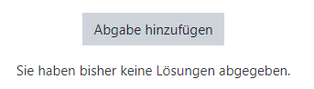

* 1. auf **Abgabe hinzufügen** klickst und dann
  2. die gespeicherte Datei aus dem Windows Explorer auf den **blauen Pfeil** ins TSNmoodle ziehst

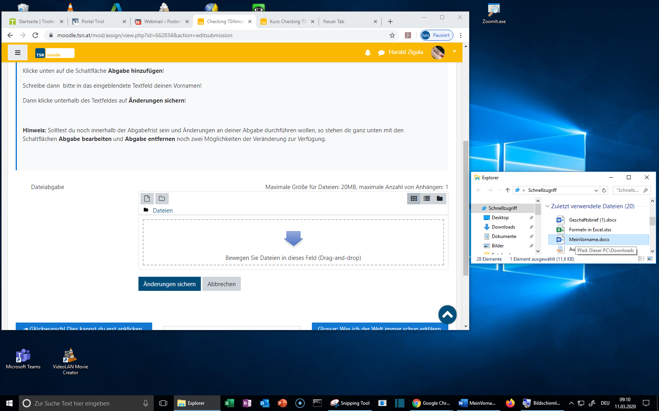

* 1. die hochgeladene Datei sieht dann so aus

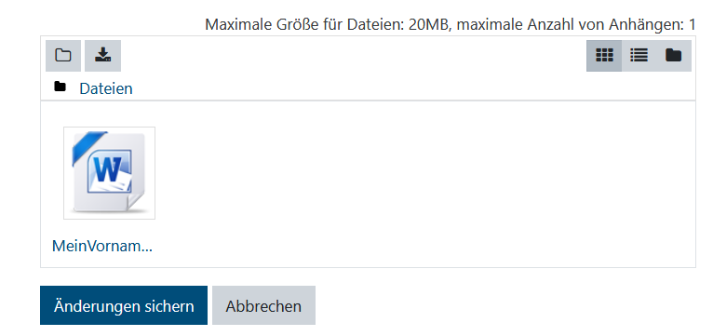

* 1. **Änderungen sichern**

Schreibe hier bitte deinen Vornamen hin: _ _ _ _ _ _ _ _ _ _ _ _ _ _ _ _ _ _ _ _ _ _ _ _ _ _ _ _ _ _ _ _